臺中市中等以上學校勤學優秀獎學金Q&A
依據臺中市中等以上學校勤學優秀獎學金實施要點辦理。(以下簡稱實施要點)
一、申請篇--
Q1:請問如果我是國中一年級新生，應該檢附什麼成績單呢?
A: 各學制的一年級新生上學期如要申請獎學金，應檢附前一學制的成績單，如下說明。
如果是國中一年級新生在第一學期應該檢附小學六年級下學期的分數成績單(顯示分數，非優甲乙丙丁等第成績單)。如果檢附等第成績單者，應向畢業學校申請成績成績單，否則不予審核。高中一年級新生第一學期應檢附國三下學期成績單；大學一年級新生第一學期應檢附高三下學期成績單。研究所以此類推。
各學制學生下學期如要申請，應檢附上學期之分數成績單。

Q2:請問如果都沒有搬過家，那申請書上遷入本市日期應該怎麼填寫呢?
A:如果沒有搬過家或者只有在臺中市內搬遷，表示出生時就入籍臺中市，填寫出生年月日即可。跨縣市搬家者應填寫遷入本市時間。

Q3:請問申請人蓋章欄位，可以用簽章代替嗎?
A:申請人蓋章欄位可以由申請人本人簽章代替。

Q4:請問導師證明、(中)低收入戶證明都必須檢附嗎?
A:導師證明、低收入戶證明、中低收入戶證明擇一即可，唯導師證明需經學校逐級核章才有效力。

Q5:請問實施要點中寫的「學校統一造冊之低收、中低收入戶名冊」指的是什麼呢?
A:學校統一造冊指的是經由「臺中市政府低收中低收入戶查詢系統」列印出來的名冊，若為其他縣市的承辦學校或大學(專)端，則無操作權限，應由申請人檢附有效之低收、中低收入戶證明。

Q6:請問清寒證明文件可以檢附里長證明嗎?
A:依實施辦法，只能檢附導師證明或區公所開立之(中)低收入戶證明。

Q7:請問檢附的證明可以用影本嗎?
A:若檢附之戶口名簿、戶籍謄本、成績單、(中)低收入戶證明為影本，應由申請人之承辦學校審核，並核上與正本相符章、處室戳章及承辦人職章。

Q8:請問戶籍資料可以檢附戶籍謄本嗎?
A:應檢附六個月內之戶籍謄本。

Q9:請問如果已經申請低收入戶學產基金，還可以申請勤學優秀獎學金嗎?
A:可以，學產基金屬於獎助金，並無資格衝突。

Q10:請問碩士班、博士班可以申請嗎?
A:可以，申請組別請勾選「大專院校組」。

Q11:請問我應該向哪個單位提出獎學金申請呢?
A:因申請書須由學校逐級核章，故應向所屬學校的承辦單位進行申請。

錄取篇—
審核完畢後，教育局會依錄取學生之學校發送公文，各校再收到公文後，需檢附收支結算表、領據、印領清冊。這些文件都需要逐級核章，麻煩各位承辦人參閱範例。

Q12:請問收支結算表應該怎麼填寫?
A:不同學制請分開開立，如完全中學國中部一張，高中部一張。若學校有不同校區，請依校區分開開立。
收支結算表填寫範例可參考下圖，說明如下:
1.請各校承辦人將核定金額填寫在業務費(經常門)項目下。
2.本局核定金額及本局核定補助金額請填寫學校獲撥獎學金總額(以錄取公文為主)。
3.實支總額為發給學生獎學金之總額，原則上等於核定金額。
4.應繳回本局結餘款為0。(表格會以「-」呈現)。
5.分攤金額請填在臺中市政府教育局項目下，分攤金額等於本局核定金額。
6.灰色表格內有公式，會根據填妥的數字呈現計算結果。
7.填妥列印後逐級核章再請各校承辦人寄至收件學校即可。
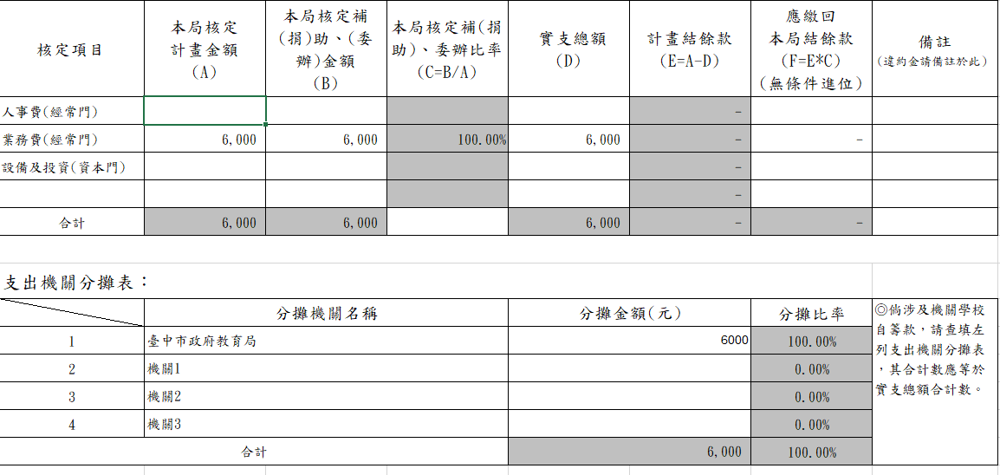

Q13:請問領據可以用學校的自訂格式嗎?
A:可以。各校如用自訂格式，抬頭請輸入「臺中市立崇倫國民中學」，並將領據浮貼在統一格式關防上方處並填妥各校銀行分行名稱、代碼、帳號、帳戶、金額及錄取人數(如下圖)。一校開立一張即可。
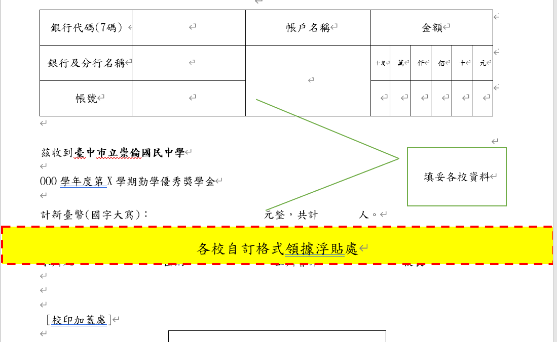
Q14:印領清冊可以代為簽名嗎?
A:印領清冊需由錄取學生簽名。

